**УРОК 7 Свободное время**

**Письменные упражнения**

**07-01. (1. Проводить свободное время and review of prepositional case and prepositions в/на)** Following the model, indicate where people spend their free time.

|  |
| --- |
| Олег — концертный зал ➞ Олег проводит свободное время в концертном зале. |

Екатерина Ивановна [1 – проводить] свободное время [2 – в/на] [3 – новая] [4 – библиотека].

Борис Михайлович [5 – проводить] свободное время [6 – в/на] [7 – Большой] [8 – театр].

Их соседи [9 – проводить] свободное время [10 – в/на] [11 -компьютерный] [12 – центр].

Мои младшие братья [13 – проводить] свободное время [14 – в/на] [15 - футбольные] [16 – матчи].

Мы [17 – проводить] свободное время [18 – в/на] [19 – концерты] и [20 – лекции].

**07-02. (2. Играть во что: Playing sports and games)** Compose 10 true sentences by using one element from each column below. You may add a **не** before the verb in any of the sentences to negate it. Use every word in the last column once.

|  |  |  |
| --- | --- | --- |
| я  мой брат  моя сестра  наши родители  наша бабушка  мой сосед по комнате моя соседка по комнате мои друзья американские студенты  дети | играть в | футбол  американский футбол  теннис  хоккей  баскетбол  «Монополия»  карты  шахматы  шашки  волейбол |

____________________

____________________

____________________

____________________

____________________

____________________

____________________

____________________

____________________

____________________

**07-03. (3. Играть на чём: Playing musical instruments)** Indicate who among your acquaintances plays what musical instruments. Also indicate how well or how long you or your acquaintance have played the instrument with adverbs such as хорошо, неплохо, немного, давно, пять лет.

|  |
| --- |
| гобой 🡺 Я играю на гобое. (and/or)  🡺 Мои друзья не играют на гобое. (and/or)  🡺 Моя соседка по комнате неплохо играет на гобое. (and/or)  🡺 Я играю на гобое семь лет. |

кларнет ____________________

гитара ____________________

барабаны ____________________

флейта ____________________

рояль ____________________

скрипка ____________________

саксофон ____________________

труба ____________________

тромбон ____________________

другой инструмент? ____________________

**07-04. (4. Additional activity verbs)** Your friend has left you illegible notes on her very busy family, but you need to make sense of them to get her story straight. Complete her story by putting your friend’s words into the appropriate form.

Как мы [1 – проводить] свободное время? Мы очень заняты! Я [2 – танцевать] и [3 – петь]

Мы с братом и сестрой [4 – играть] [5 – в/на] [6 – ансамбль]. Брат [7 – играть] [8 – в/на] [9 – скрипка], сестра [10 – играть] [11 – в/на] __________ [12 – виолончель], а я [13 – играть] [14 – в/на] [15 – рояль]

Все в нашей семье также [16 – заниматься] [17 – спорт]. Мы каждый день [18 – плавать] или [19 – бегать].

Моя бабушка не спортсменка, но она очень хорошо [20 – вязать] и [21 – шить].

А дедушка прекрасно [22 – кататься] [23 – в/на] [24 – коньки].

Семья дяди Володи тоже очень [25 – спортивный]. Наши двоюродные братья [26 – играть] [27 – в/на] [28 – бейсбол]. Старший сын дяди Володи [29 – поднимать] [30 – тяжести].

Его младшая дочь Лена [31 – заниматься] [32 – гимнастика], а старшая дочь Таня – [33 – фигурное] [34 – катание].

Маленькие дети в семье [35 – кататься] [36 – в/на] [37 – ролики].

Мой двоюродный брат Федя не [38 – играть] [39 – в/на] [40 – футбол], но он [41 – играть] [42 – в/на] [43 – тромбон] [44 – в/на] [45 – школьный] [46 – оркестр] [47 – в/на] [48 – футбольные] [49 – матчи].

Летом мы иногда все [50 – ходить] вместе [51 – в/на] [52 – походы]. Мы все [53 – любить] [54 – отдыхать] [55 – в/на] [56 – природа].

**07-05. (5. Учить/научить, учиться/научиться)** Boris and Alla are budding geniuses. Compose sentences from the following elements to explain when Boris and Alla learned various skills.

|  |
| --- |
| Борис / танцевать и петь / три 🡺 Борис научился танцевать и петь, когда ему было три года. |

Борис / играть / гитара / пять

____________________________________________

Алла / играть / шахматы / четыре

____________________________________________

Борис / плавать / два

____________________________________________

Алла / вязать и шить / семь

____________________________________________

Борис / кататься на лыжах / четыре

____________________________________________

Алла / играть / флейта / шесть

____________________________________________

**07-06. (5. Учить/научить, учиться/научиться)** Make sentences from the elements given to explain who taught what to whom. Note whether the third element is an infinitive or a noun and form the sentence accordingly.

|  |
| --- |
| мама — Лена — играть на рояле 🡺 Мама научила Лену играть на рояле.  Ольга Романовна — девочки — балет 🡺 Ольга Романовна научила девочек балету. |

Вера Павловна [1 – научить] [2 – Маша] [3 – читать].

Мама [4 – научить] [5 – Боря] [6 – кататься] [7 – в/на] [8 – велосипед].

Ирина Всеволодовна [9 – научить] [10 – дети] [11 – фигурное] [12 – катание].

Папа [13 – научить] [14 – сыновья] [15 – водить] [16 – машина].

Александр Николаевич [17 – научить] [18 – школьники] [19 – играть] [20 – в/на] [21 – шахматы].

Бабушка [22 – научить] [23 – внуки] [24 – готовить] [25 – русские] [26 – блюда].

Дедушка [27 – научить] [28 – внучки] [29 – играть] [30 – в/на] [31 – шашки].

Учителя [32 – научить] [33 – дети] [34 – рисование].

**07-07. (6. Instrumental case: Recognition)** Read Pavel’s e-mail quickly to get the meaning. Then go through it again and underline or mark all words in the instrumental case.

Здравствуйте!

В Вашем сообщении вы просите меня рассказать больше о себе. Как Вы уже знаете, я живу в городе Иркутске с родителями и братом. Отец занимается бизнесом, мама врач. Я учусь в Иркутском государственном университете. В свободное время занимаюсь спортом: летом и осенью играю в футбол, зимой плаваю в университетском бассейне. Ещё увлекаюсь музыкой. Я играю на саксофоне в любительском ансамбле. Вы, наверное, слышали, что джаз у нас популярен. Я, конечно, люблю его, но слушаю ещё и классическую музыку. Особенно люблю Чайковского. Я бы хотел больше знать о Ваших увлечениях. В следующем письме напишите, пожалуйста, какой музыкой Вы интересуетесь и какими видами спорта Вы занимаетесь.

Ваш

Павел

**07-08.** In the textbox below, answer Pavel’s message from Exercise 07-07.

Click or tap here to enter text.

**07-09. (6. Интересоваться чем and review of instrumental case forms)** Indicate who is interested in what.

Кто [1 - что] интересуется?

Эрик интересуется [2 – классическая] [3 - музыка].

Катя интересуется [4 – Олимпийские] [5 - игры].

Миша интересуется [6 – американский] [7 - футбол].

Алла интересуется [8 – иностранные] [9 - языки].

Ваня интересуется [10 - русский] [11 - язык].

Саша интересуется [12 – детективные] [13 - романы].

Шура интересуется [14 – международные] [15 - отношения] и [16 – внешняя] [17 - политика] США.

Олег интересуется [18 – классический] [19 - балет] и [20 – современное] [21 – искусство].

**07-10. (6. Интересоваться чем and review of instrumental case forms)** After completing Exercise07-09, write a at least two sentences describing your own interests.

***The lines will expand for your answer.***

_____________________________________________________________________________

_____________________________________________________________________________

**07-11. (6. Verbs with instrumental: увлекаться, заниматься, интересоваться)** Compose 10 true and grammatically correct sentences using one element from each of the columns below. Not all the adjectives can be used with all the nouns. The question marks at the end of some of the columns indicate that you may substitute an element of your own choosing.

|  |  |  |  |
| --- | --- | --- | --- |
| я  папа  мама  моя сестра  мой брат  мой сосед по комнате  мои друзья  наш преподаватель американцы  студенты  ? | увлекаться  заниматься  интересоваться | американский  английский  испанский  французский  русский  китайский  классический  профессиональный  русский  современный  ? | балет  опера  рок  искусство  история  литература  музыка  футбол  спорт  язык  кино  ? |

_____________________________________________________________________________

_____________________________________________________________________________

_____________________________________________________________________________

_____________________________________________________________________________

_____________________________________________________________________________

_____________________________________________________________________________

_____________________________________________________________________________

_____________________________________________________________________________

_____________________________________________________________________________

_____________________________________________________________________________

**07-12. (7. Быть кем, стать кем, and review of instrumental case forms)** Indicate what various people dreamt of becoming when they were little. Be sure to make **маленький** agree in gender and number with the subject. Enter **5** ot **7** ifthe 5-letter or 7-letter spelling rule is involved. Leave the RULE box blank if no rule applies.

1. Когда Анна была [1 - маленький] RULE: __, она мечтала стать [2 – профессиональная] RULE: __ [3 - балерина] RULE: __.

2. Когда Алексей был [4 - маленький] RULE: __, он мечтал стать [5 – профессиональный] RULE: __ [6 - спортсмен] RULE: __.

3. Когда Наталья Николаевна была [7 - маленький] RULE: __, она мечтала стать [8 - учительница] RULE: __.

4. Когда Борис Петрович был [9 - маленький] RULE: __, он мечтал стать [10 - учитель] RULE: __.

5. Когда Алла была [11 - маленький] RULE: __, она мечтала стать [12 – известный] RULE: __ [13 - музыкант] RULE: __.

6. Когда Лиза и Вадим были [14 - маленький] RULE: __, они мечтали стать [15 – детские] RULE: __ [16 -врачи] RULE: __.

7. Когда Олег Петрович и Ольга Васильевна были [17 - маленький] RULE: __, они мечтали стать [18 - инженеры] RULE: __ или [19 - преподаватели] RULE: __.

**07-13. (7. Быть кем, стать кем, and review of instrumental case forms)** After completing Exercise 07-12, fill in the blanks with information about yourself.

8 Когда мой папа был маленький, он мечтал стать [?].

9. Когда я [*was* маленький], я [dreamt] _______________________ стать [?].

**07-14. (8. Они-*without*-они constructions)** Remove **они** where necessary.

1. По телевизору **они** будут показывать Олимпийские игры. **Они** говорят, что американцы очень сильные баскетболисты, и **они**, наверное, выиграют золотую медаль.

2. Ещё **они** писали, что русские и американские лыжники очень сильные. **Они**, наверное, выиграют и в этом году.

3. **Они** мне посоветовали посмотреть эти передачи. **Они** сказали, что **они** очень интересные.

4. Особенно **они** рекомендовали передачу «Олимпиада сегодня и вчера». **Они** говорят , что передача будет очень хорошая.

5. У нас **они** считают, что чемпионат по футболу выиграют или бразильцы или немцы, потому что **они** так сильны — футбол в этих странах практически национальная мания.

**07-15. (8. Они-*without*-они constructions)** Give Russian equivalents of these English sentences, using the **они**-*without*-**они** constructions**.**

They say that Sochi is a beautiful city.

______________________________________________________________________

I was advised to go (foot? vehicle?) there (туда? там?).

______________________________________________________________________

**07-16. (9. Свой)** Examine the sentences below. Indicate the reason for the use of **свой** or **его/её/их**.

a. **cвой** — item belongs to the person who is the grammatical subject

b. **его**, **её**, or **их** — item belongs to someone else

с. **его**, **её**, or **их** — avoids **свой** as part of its own subject

1. Антон и его брат Женя очень любят спорт. (?)
2. Антон знал, что его брат хочет играть в баскетбол. (?)
3. На день рождения Антон купил своему брату мяч. (?)
4. У Антона нет мяча. Поэтому он иногда берёт его мяч. (?)
5. Братья и их друзья часто играют в баскетбол. (?)
6. Антон и Женя думают, что их друзья неплохо играют. (?)
7. В субботу ребята пригласили своего соседа играть с ними. (?)
8. Оказалось, что их сосед прекрасно играет. (?)

**07-17. (9. Свой)** Fill in the blanks with the correct form of the word **свой**.

1. Маша всегда заботится о ____________ здоровье.

2. Она часто говорит об этом со ____________ соседкой.

3. Во вторник Маша дала соседке ____________ любимую книгу о здоровье.

4. В пятницу они долго говорили о книге и о ____________ детях.

5. Они решили больше заниматься спортом со ____________ детьми.

**07-18. (9. Свой vs. его, её, их)** Fill in the blanks with the correct possessive modifier. Note that **с** becomes **со** before forms of **свой**: **со своим**, **со своей**, **со своими**, etc.

1. Это Петя и [1] ____________ брат. Петя очень любит [2] ____________ брата.
2. Это Анна и [3] ____________ родители. Она часто играет в карты со [4] ____________ родителями. Вчера [5] ____________ мама выиграла.
3. Марина Петровна говорит, что «Братья Карамазовы» [6] ____________ самая любимая книга. Но она не помнит, куда она положила [7] ____________ книгу.
4. Сергей вчера дал [8] ____________ баскетбольный мяч Вадиму. Но теперь Вадим не помнит, куда он положил [9] ____________ мяч.
5. Познакомьтесь. Это Александра Васильевна, Пётр Павлович и [10] ____________ дети.
6. Борис Владимирович переехал на новую квартиру. Он очень доволен [11] ____________ новой квартирой.
7. Сын Бориса Владимировича получил новую работу. Отец так доволен [12] ____________ новой работой.

**07-19. (Review of adjectives and adverbs)** Select the correct form of the doubled word.

**Adjective Adverb**

1. свободный **свободно** or **свободно**?
2. **тёплый** or **теплой**? тепло
3. жаркий **жарко** or **жарко**?
4. **прохладный** or **прохладной**? прохладно
5. **веселый** or **весёлый**? весело
6. **плохий** or **плохой**? плохо
7. грустный **грустно** or **грустно**?
8. **отличный** or **отличной**? отлично
9. **лёгкий** or **легкой** легко
10. честный **честно** or **честно**?
11. **дорогий** or **дорогой**? дорого
12. **дешёвый** or **дёшевый**? дёшево

**07-20. (Pulling it all together)** The questions have been omitted from an interview transcript. Restore them.

______________________________________________________________________?

Кэрен.

______________________________________________________________________?

Из Сент-Луиса.

______________________________________________________________________?

В Миссурийском университете. Учусь на третьем курсе.

______________________________________________________________________?

Да, я очень довольна моими курсами. И спортзал здесь хороший.

______________________________________________________________________?

В свободное время мы с друзьями слушаем музыку или занимаемся спортом.

______________________________________________________________________?

Зимой катаюсь на лыжах, летом плаваю и бегаю.

______________________________________________________________________?

Да, играю на флейте. Когда была маленькой, даже мечтала стать профессиональным музыкантом.

______________________________________________________________________?

Теперь я думаю работать в банке, если будет такая возможность.

______________________________________________________________________.

Очень приятно было поговорить с вами.

**07-21. (Pulling it all together — personalized)** Answer the following questions in complete sentences.

1. Как вы проводите свободное время?  
__________________________________________________________________________

2. Какими видами спорта вы занимаетесь?  
__________________________________________________________________________

3. Кто вас научил кататься на велосипеде? Сколько вам было лет, когда вы научились?   
__________________________________________________________________________

4. Какими фильмами вы интересуетесь?   
__________________________________________________________________________

5. Какая музыка популярна в вашем университете?   
__________________________________________________________________________

6. Какой музыкой вы увлекаетесь?   
__________________________________________________________________________

7. Вы играете на каком-нибудь инструменте? На каком?   
__________________________________________________________________________

8. Кем вы хотели стать, когда вы были маленьким/маленькой?   
__________________________________________________________________________

9. Кем хотели стать ваши родители, когда они были маленькими?   
__________________________________________________________________________

10. Кем становятся студенты вашего университета, когда они заканчивают университет?   
__________________________________________________________________________

11. Кем вы станете, когда вы окончите университет?   
__________________________________________________________________________

**07-22. (Pulling it all together — personalized) Социологический опрос.**

1. Prepare a questionnaire designed to ascertain how people spend their free time. Include questions about sports, music, and literature. You may include other topics as well.

2. With two or three other students, review your questionnaire for clarity and accuracy. Will your readers understand your questions? You may make changes in your questionnaire to reflect suggestions made by your classmates.

3. Provide your revised questionnaires to the class, and have classmates fill them out.

4. Write a brief (two- to three-paragraph) analysis of the results of your questionnaire.

**07-23. (Pulling it all together — personalized)** You receive an inquiry about how people in your country spend free time. Write a two- to three-paragraph letter in response, using yourself and people you know to illustrate.

**Видео**

**07-24. Новые слова. Прочитайте.** Чтобы понять этот видеоклип, нужны слова:

**вредный** – harmful: **вредные привычки** – harmful habits

**грязь** – dirt; mud. *If we say* **в грязи,** *what gender is* **грязь?** *On what do you base your conclusion?*

**деревня** – village: *pl.* **деревни, деревень, деревням, деревнями, о деревнях**

**животное** – animal. *This is a neuter adjective used as a noun. The plural is* **животные**.

**перестать** (perf. : **она перестала**) – to stop (*doing something*)

**спорить (спорю, споришь)/по- –** to debate; to argue

**стараться/по-** – to attempt

**судя** – verbal adverb (“while doing something”) *from* **судить** – to judge

**07-25. Виктор и его друзья.** Ответьте на вопросы. Отметьте все правильные ответы.

1. Виктор говорит, что нормальные люди проводят выходные дни . . .

в грязи.

с семьями.

с друзьями.

на мотоциклах.

2. Виктор говорит, что его друзья катаются на мотоциклах . . .

в грязи.

в деревнях.

в пригороде.

в больших городах.

3. Судя по контексту видеоклипа, какой день ***не*** выходной?

среда

Новый год

воскресенье

День России

**07-26. Как Саша проводит свободное время.** (Отметьте все правильные ответы. )

1. Саша проводит свободное время …

за компьютером в Интернете.

со своими друзьями.

в клубах.

в казино и барах.

2. Какие у Саши вредные привычки?

курит

пьёт

много ест

употребляет наркотики

**07-27. Алина.** Understanding is largely a matter of predicting what is likely to be said. Before you watch this part carefully, try to fill in the transcript of what Alina tells you about her social life in her free time with whatever is logical. Then see how accurate your predictions were. Correct your answers as necessary.

В свободное время я [1] ____________ со своими друзьями. Мы ходим [2] ____________, ходим в [3] ____________, в [4] ____________, в [5] ____________, иногда ездим в клубы. В свободное время я стараюсь ходить к своим [6] ____________ и близким.

**07-28. О спорте.** И Саша, и Алина занимались или занимаются спортом. Что вы узнали об их спортивной жизни?

1. О каком виде спорта рассказала Алина? Когда она начала заниматься им? Почему она перестала это делать?   
__________________________________________________________________________

2. Назовите один из видов спорта, которым занимается Саша. Что о нём говорит его тренер?   
__________________________________________________________________________

**07-29. В зоопарке.** Света и Оля спорили, опасен ли волк, которого они видели в зоопарке. Как вы думаете, какие из этих животных опасные? Назовите каждое животное.

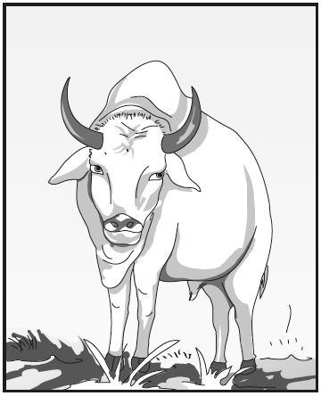бык (быка, быки, быками, etc. )

вoлк

жиpаф

кoт (кoта, кoты, кoтами, etc. )

лев (львa, львы, львами, etc. )

мeдведь (*oн*)

овца

coбакa

1. ________________

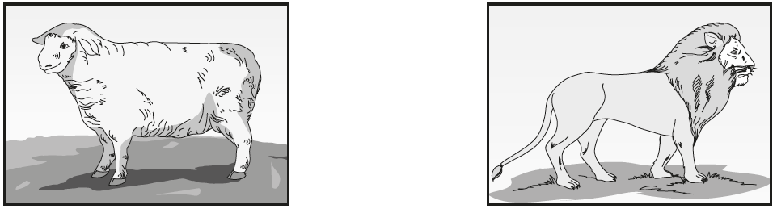

2. ___________________________ 3.____________________________

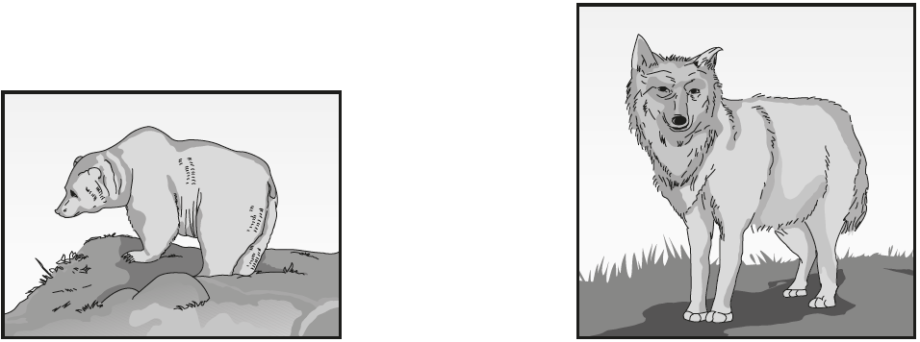

4. ___________________________ 5. ___________________________